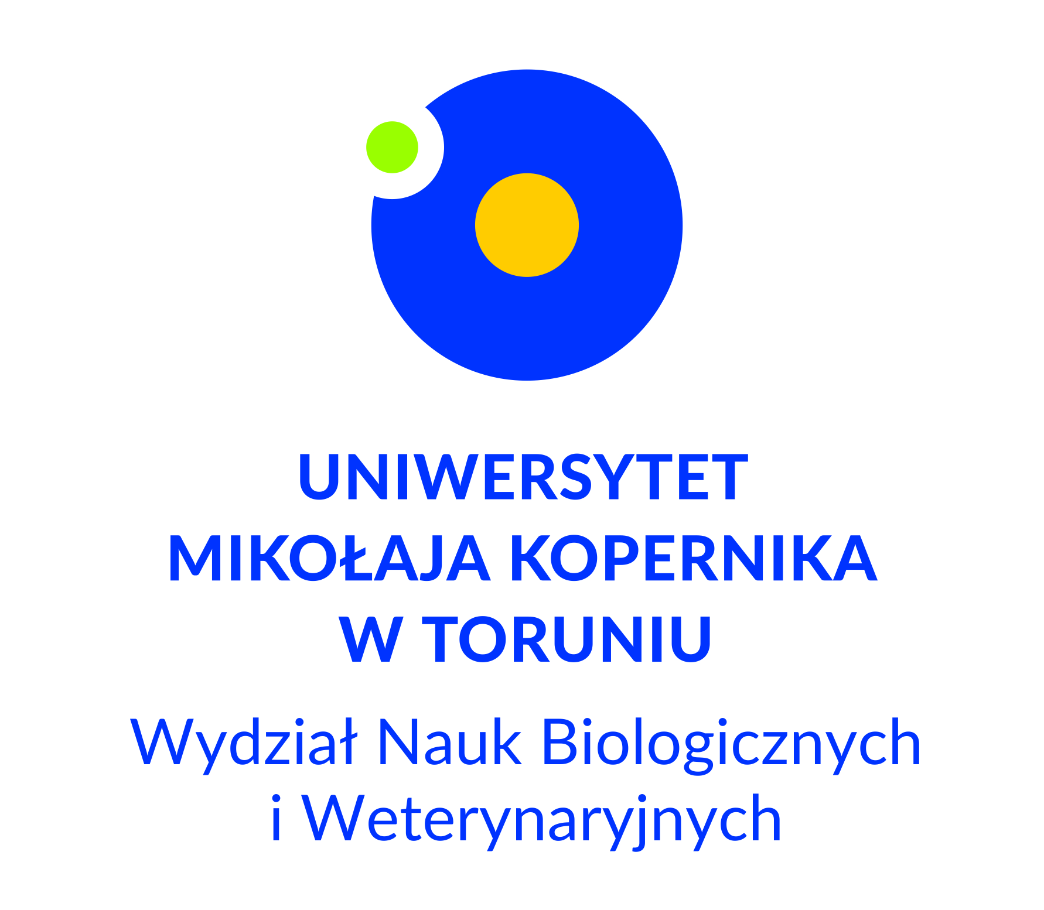

Forma prowadzenia zajęć na kierunku weterynaria w semestrze zimowym 2020/21

I semestr
Nazwa modułu/przedmiotu | Forma zajęć | Liczba godzin | Prowadzący zajęcia
Biologia | wykład | 30 | dr hab. Janusz Żbikowski, prof. UMK – wykład realizowany w formie zdalnej
Biologia | laboratorium | 15 | dr Magdalena Nocny- laboratorium realizowane w formie komplementarnej
Chemia | wykład | 15 | prof. dr hab. Stanisław Biniak– wykład realizowany w formie zdalnej
Chemia | laboratorium | 30 | dr hab. Maria Leżańska, dr hab. Piotr Gauden, dr Grzegorz Trykowski, mgr Emil Korczeniewski, - laboratorium realizowane w formie tradycyjnej
Biofizyka | wykład | 15 | prof. dr hab. Maria Stankiewicz, dr Joanna Wyszkowska - wykład realizowany w formie zdalnej
Biofizyka | laboratorium | 15 | prof. dr hab. Maria Stankiewicz, dr Przemysław Grodzicki - laboratorium realizowane w formie komplementarnej
Biologia komórki | wykład | 15 | prof. dr hab. Elżbieta Bednarska-Kozakiewicz– wykład w formie zdalnej
Biologia komórki | laboratorium | 15 | dr hab. Dariusz Smoliński, prof. UMK, dr hab. Janusz Niedojadło, prof. UMK, dr hab. Katarzyna Niedojadło, dr Agnieszka Kołowerzo-Lubnau -laboratorium realizowane w formie komplementarnej
Historia weterynarii i deontologii | wykład | 30 | dr Jarosław Sobolewski- wykład realizowany w formie zdalnej
Agronomia | wykład | 30 | prof. dr hab. Janusz Prusiński UTP- wykład realizowany w formie zdalnej
Anatomia zwierząt cz. I | wykład | 30 | dr Włodzimierz Nowicki UTP- wykład realizowany w formie zdalnej
Anatomia zwierząt cz. I | laboratorium | 60 | dr hab. Hieronim Frąckowiak, prof. UMK, dr Maciej Zdun, lek. wet. Katarzyna Szczepańska - laboratorium realizowane w formie tradycyjnej
Język łaciński | lektorat | 30 | mgr Małgorzata Skórcz- zajęcia realizowane w formie zdalnej
Technologia informacyjna | laboratorium | 30 | dr Edmund Kartanas- laboratorium realizowane w formie zdalnej
Bioetyka | wykład | 15 | dr Marcin Leźnicki- wykład realizowany w formie zdalnej
BHP | wykład | 8 | Wykład realizowany w formie zdalnej

III semestr
Nazwa przedmiotu | Forma zajęć | Liczba godzin | Prowadzący zajęcia
Język obcy | lektorat | 60 | Zajęcia realizowane w formie zdalnej
W-F | ćwiczenia | 30 | Zgodnie z Zarządzeniem nr 178 Rektora UMK, zajęcia z wychowania fizycznego odbywają się w formie tradycyjnej lub zdalnej. Decyzję o wyborze formy tych zajęć podejmuje student na etapie zapisów do grup.
Histologia i embriologia cz.II | wykład | 30 | prof. dr hab. Paweł Sysa- wykład realizowany w formie zdalnej
Histologia i embriologia cz.II | laboratorium | 30 | prof. dr hab. Paweł Sysa, lek. wet. Maria Wieczorkiewicz- laboratorium realizowane w formie komplementarnej
Genetyka ogólna i weterynaryjna | wykład | 30 | prof. dr hab. Chandra Pareek- wykład realizowany w formie zdalnej
Genetyka ogólna i weterynaryjna | laboratorium | 30 | prof. dr hab. Chandra Pareek, lek.wet. Magdalena Herudzińska- laboratoria realizowane w formie zdalnej
Mikrobiologia cz. II | wykład | 30 | prof. dr hab. Zbigniew Paluszak, prof. dr hab. Wiesław Deptuła - wykład realizowany w formie zdalnej
Mikrobiologia cz. II | laboratorium | 30 | dr hab. Anna Ligocka, prof. UTP, dr Beata Szala – laboratorium realizowane w formie tradycyjnej od 10.11.2020
Fizjologia zwierząt cz. I | wykład | 30 | dr hab. Mariusz Skowroński, prof. UMK- wykłady prowadzone w formie zdalnej
Fizjologia zwierząt cz. I | laboratorium | 30 | dr hab. Mariusz Skowroński, prof. UMK- laboratorium realizowane w formie zdalnej
Technologie w produkcji zwierzęcej | wykład | 30 | dr hab. Hanna Jankowiak, prof. UTP- wykłady realizowane w formie zdalnej
Technologie w produkcji zwierzęcej | laboratorium | 30 | dr hab. Hanna Jankowiak, prof. UTP- laboratorium realizowane w formie zdalnej
Etologia, dobrostan i ochrona zwierząt | wykład | 15 | dr hab. Dorota Bukowska, prof. UMK , dr Magdalena Michalska UTP – wykłady realizowane w formie zdalnej
Etologia, dobrostan i ochrona zwierząt | laboratorium | 15 | dr hab. Dorota Bukowska, prof. UMK, dr Magdalena Michalska UTP- laboratorium realizowane w formie zdalnej
Biochemia cz. II | wykład | 30 | dr Dorota Nemecz- wykłady realizowane w formie zdalnej
Biochemia cz. II | laboratorium | 45 | dr Barbara Wojczuk, dr hab. Maciej Ostrowski, prof. UMK, dr Anna Hetmann, dr Magdalena Wujak-laboratorium realizowane w formie komplementarnej

V semestr
Nazwa modułu/przedmiotu | Forma zajęć | Liczba godzin | Prowadzący zajęcia
Patofizjologia | wykład | 30 | prof. dr hab. Anna Cywińska – wykłady realizowane w formie zdalnej.
Farmacja | laboratorium | 15 | dr Jacek Lewicki –laboratorium realizowane w formie zdalnej od 19.10.2020
Farmakologia weterynaryjna cz. I | wykład | 15 | dr hab. Małgorzata Olejnik, prof. UMK– wykłady realizowane w formie zdalnej
Farmakologia weterynaryjna cz. I | laboratorium | 30 | dr hab. Małgorzata Olejnik, prof. UMK- laboratorium realizowane w formie zdalnej od 19.10.2020
Immunologia | wykład | 30 | prof. dr hab. Wiesław Deptuła– wykłady realizowane w formie zdalnej
Immunologia | laboratorium | 30 | prof. dr hab. Wiesław Krumrych- laboratorium realizowane w formie tradycyjnej
Diagnostyka kliniczna i laboratoryjna | wykład | 30 | prof. dr hab. Urszula Pasławska– wykłady realizowane w formie zdalnej
Diagnostyka kliniczna i laboratoryjna | laboratorium | 45 | prof. dr hab. Urszula Pasławska -zajęcia w formie tradycyjnej
Dietetyka weterynaryjna | wykład | 15 | dr Michał Kaczmarowski- wykłady realizowane w formie zdalnej
Patomorfologia cz.I | wykład | 30 | prof. dr hab. Zenon Sołtysiak – wykłady realizowane w formie zdalnej
Patomorfologia cz.I | laboratorium | 45 | dr hab. Marek Gehrke, prof. UMK - laboratorium realizowane w formie zdalnej
Higiena środków żywienia zwierząt | wykład | 15 | dr Michał Kaczmarowski- wykłady w formie zdalnej
Higiena środków żywienia zwierząt | laboratorium | 15 | dr Michał Kaczmarowski- laboratorium realizowane w formie zdalnej od 19.10.2020

Przedmioty fakultatywne:
Lekarz weterynarii na rynku pracy – dr Wiesław Niewitecki, dr M. Kaczmarowski – wykłady i laboratorium realizowane w formie zdalnej,
Lekarz weterynarii wobec praw zwierząt-dr Mariusz Felsmann- wykłady i laboratorium realizowane w formie zdalnej,
Anatomia porównawcza zwierząt – dr hab. Hieronim Frąckowiak, prof. UMK, dr Maciej Zdun, lek. wet. Katarzyna Szczepańska - wykłady realizowane w formie zdalnej, laboratorium realizowane w formie tradycyjnej.
Lekarz weterynarii – zawód wielu możliwości- dr Mariusz Felsmann - wykłady i laboratorium realizowane w formie zdalnej,

